动态路由协议RIP,OSPF,BGP观察

1. 实验目的

理解自治系统（AS），观察 RIP，OSPF 以及 BGP 动态路由协议的实际运行过程。在网

络拓扑结构变更的情况下观察路由表的动态变更，通过实验理解路由选择算法。

1. 网络拓扑配置

|  |  |  |  |
| --- | --- | --- | --- |
| 节点名 | 虚拟设备名 | Ip | netmask |
| Router0 | R0 | Ens33：192.168.211.130 | 255.255.255.0 |
| Ens38：192.168.240.128 | 255.255.255.0 |
| Router1 | R1 | Ens33：192.168.211.131 | 255.255.255.0 |
| Ens38：192.168.230.131 | 255.255.255.0 |
| Router2 | R2 | Ens33：192.168.230.132 | 255.255.255.0 |
| Ens38：192.168.174.128 | 255.255.255.0 |
| Router3 | R3 | Ens33：192.168.174.130 | 255.255.255.0 |
| Ens38：192.168.114.128 | 255.255.255.0 |
| Ens39：192.168.240.129 | 255.255.255.0 |
| Router4 | R4 | Ens33：192.168.114.129 | 255.255.255.0 |
| Ens38：192.168.72.128 | 255.255.255.0 |
| Router5 | R5 | Ens33：192.168.72.129 | 255.255.255.0 |
| Ens38：192.168.242.128 | 255.255.255.0 |
| Router6 | R6 | Ens33：192.168.242.129 | 255.255.255.0 |

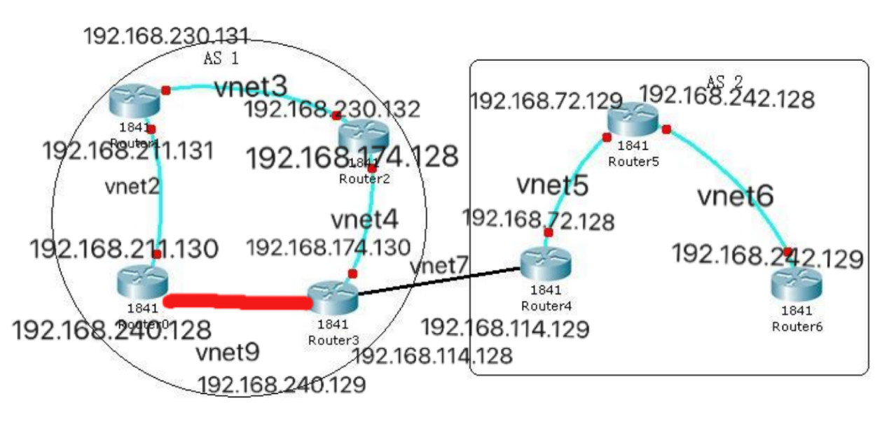

三．路由配置文件

R0：ripd.conf

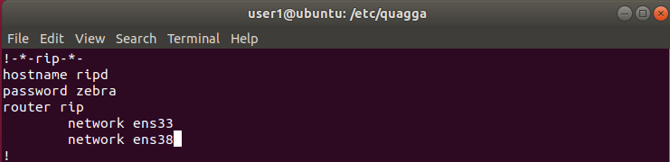

R0 zebra.conf

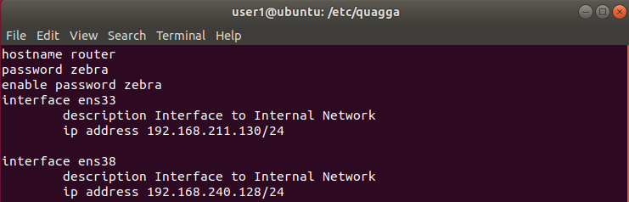

R3 ripd.conf

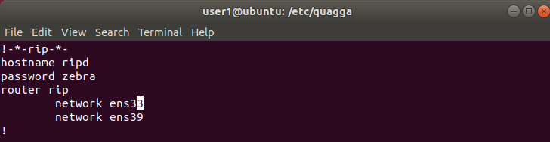

R3 zebra.conf

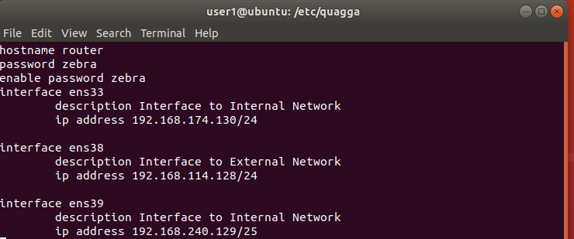

R3 bgpd.conf

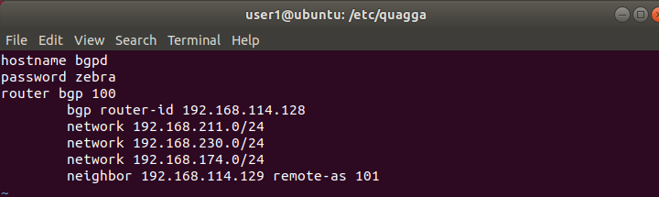

R4 ospfd.conf

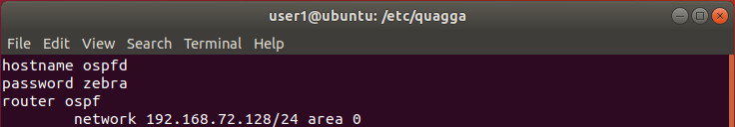

R4 zebra.conf

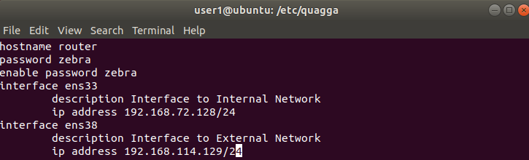

R4 bgpd.conf

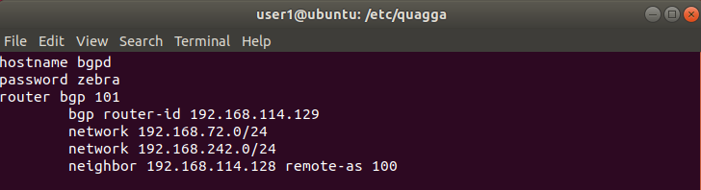

R6 ospfd.conf

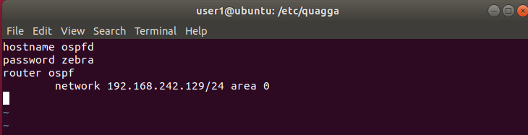

R6 zebra.conf

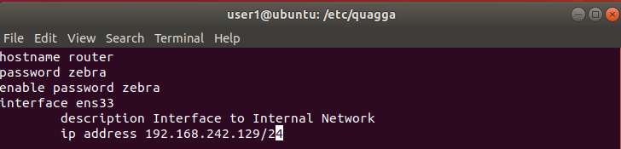

四．数据包截图

（一）Rip报文（r3 ens33 端口抓包）

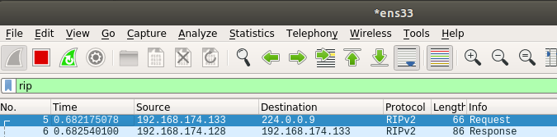

（二）ospfd报文（r4 ens33 端口抓包）

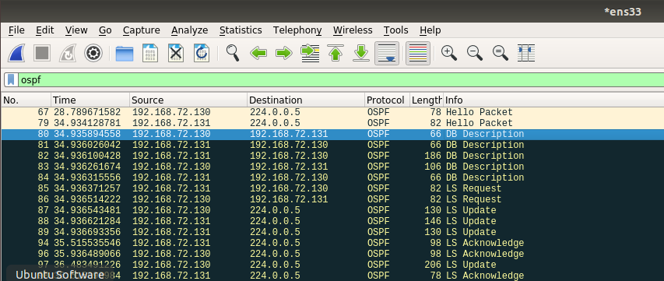

（三）bgp报文（r3 ens38端口抓包）

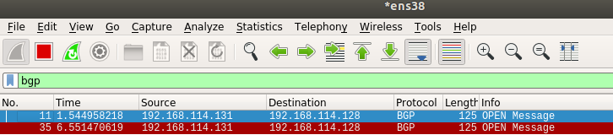

五．协议报文分析

1. Rip报文

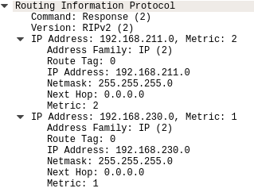

报文命令：请求reply

版本：Ripv2

Ip 地址：192.168.211.0

地址家族：ip

路由标志：0

子网掩码：255.255.255.0

下一跳：0.0.0.0

跳跃点数：2

Ip地址：192.168.230.0

地址家族：ip

路由标志：0

子网掩码：255.255.255.0

下一跳：0.0.0.0

跳跃点数：1

（二）ospfd报文

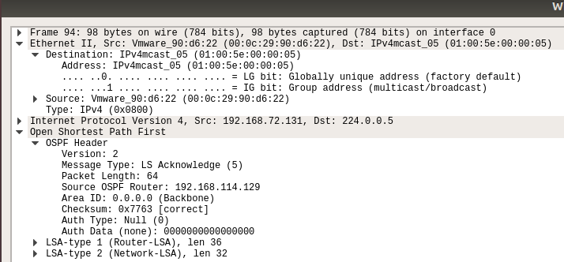

版本：2

信息类型：ls确认

包长：64

源ospf 路由器：192.168.114.129

区域号：0（就是在文件中设置的area 0）

校验和：0x7763

Auth type 为0

（注：auth type：为0时表示不认证，为1时表示简单的明文密码认证；为2时表示加密MD5认证）

Auth data（认证所需信息）：无

（三）bgp报文

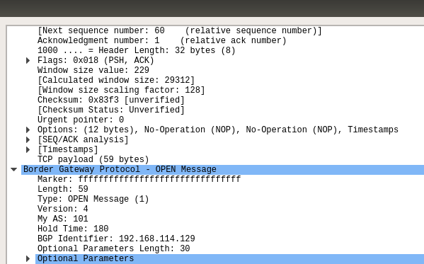

Maker：信息包含信息接收端可预测值：全f

Length：协议头信息长度59

Type：打开分组，用来和相邻的另一个BGP发言人建立联系

Version：版本号4

My as号：101

Hold time：180秒，如果180秒内没收到keepalive消息则删除bgp邻居

Bgp identifier：192.168.114.129即发送者bgp的router ip

可选参数长度：30

可选参数内容

六．观察动态路由

**以R0 ping R3来观察**

（一）追踪添加“R0<----->R3”前后的路由路径

（1）添加之前

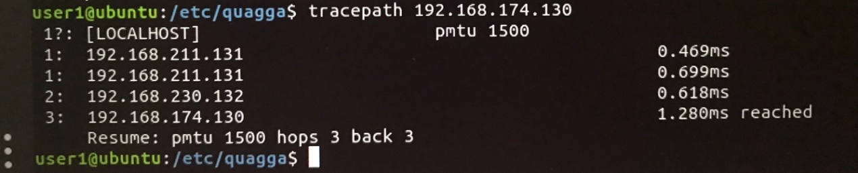

（2）添加之后

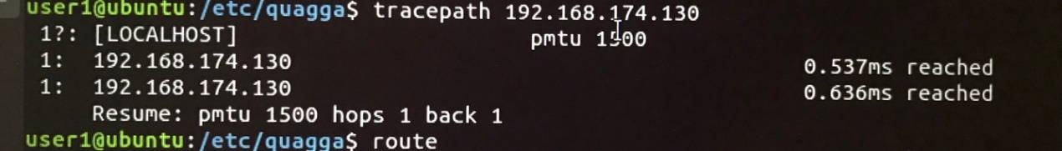

1. 对比添加“R0<----->R3”前后的路由表变化
2. 添加之前

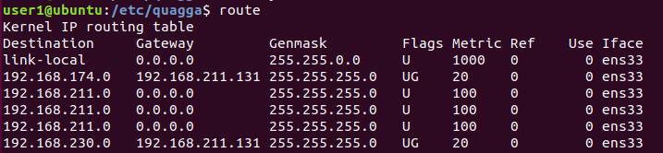

注：里面有一些重复的表项

1. 添加之后

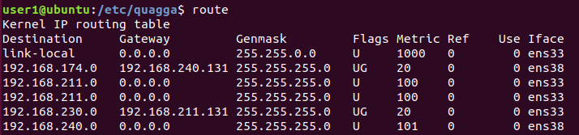

注：里面有一些重复的表项